浙金·汇业345号融创海口项目集合资金信托计划
2019年9月监管报告

项目名称：浙金·汇业345号融创海口项目集合资金信托计划
委托方：浙商金汇信托股份有限公司
受托方：北京康信君安资产管理有限公司
监管人员：冯小娟 王阳
日期：二零一九年十月十二日
目录
1项目基本情况 1
2重大事件披露 1
3项目五证办理及施工进度情况 2
3.1项目五证办理情况说明 2
3.2项目2019年9月施工进度情况 2
3.3标的项目2019年10月施工计划 3
4印鉴使用情况 6
5合同签订情况 9
6项目销售情况 10
7资金情况 10
7.1资金流出情况 10
7.2资金流入情况 13
7.3资金结算 13
附件 15
附件一 银行对账单 15
附件二 各月资金流出分类情况表 21
附件三 共管资料移交清单 22
附件五 预售资金监管账户印鉴卡 24
附件六 标的项目平面图 25

为了方便阅读之目的，本报告中将部分名称简写为：
·项目公司：海南荣丰华瑞实业有限公司
·中诚信托：浙商金汇信托股份有限公司
·康正：北京康信君安资产管理有限公司

1项目基本情况
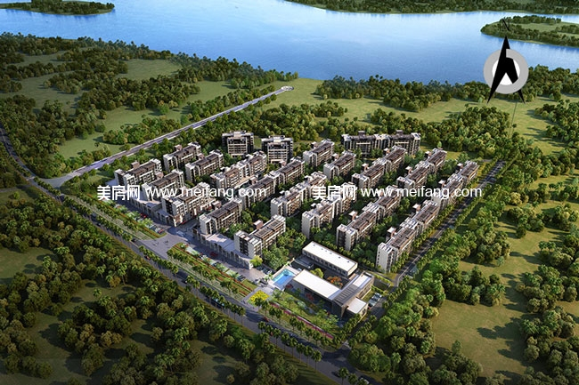

标的项目为海南荣丰华瑞实业有限公司开发建设的 “太禾小镇•瑞园”居住项目，位于海南省海口市琼山区红旗镇红旗路，紧邻红旗水库，环境较好。标的项目土地面积为136340.55平方米，总建筑规模为198676.7平方米。该项目分为三期开发，一、二期规划建设21栋洋房住宅楼及2栋独立商业楼，其中3#-7#、9#-16#、18#-22#、26#-28#楼为洋房住宅楼，1#、2#楼为独立商业楼。住宅楼均为地上6层，7#楼地下1层为设备用房，除7#楼外其他楼宇无地下建筑面积，另临红旗路住宅楼地上1层为配套商业；独立商业楼为地上2层建筑，目前作为项目售楼处及办公场所使用，项目完成销售后改部分拟用作会所使用。项目一期、二期于2018年开工建设，交付时间为2020年底。项目三期规划建23栋建筑，主力用途为洋房，地下为整体设计的车库。该项目建筑均为钢混结构。
重大事件披露
（1）2019年9月18日在中诚信托有关人员的见证下，康正与项目公司有关人员进行了标的项目共管资料的交接工作，主要的共管资料有：公章、财务专用章、法人章、合同专用章、《企业法人营业执照》[91460100082548909X]（正副本）、《不动产权证书》[琼（2017）海口市不动产权第0063424号]、《开户许可证》[核准号：J6410018409504]，网银U盾，共管资料清单见附件一。
（3）项目公司于2019年9月29日取得无忌海项目三期《建筑工程施工许可证》。

3项目五证办理及施工进度情况

3.1项目五证办理情况说明
截至2019年9月项目五证办理计划及进度情况
一期 | 不动产权证书 | 已于2017/6/20日核发
一期 | 建设用地规划许可证 | 海口市已取消
一期 | 建设工程规划许可证 | 已于2018/11/9日核发
一期 | 建筑工程施工许可证 | 已于2018/11/19日核发
一期 | 预售许可证 | 已于2018/12/14日核发
二期 | 不动产权证书 | 已于2017/6/20日核发
二期 | 建设用地规划许可证 | 海口市已取消
二期 | 建设工程规划许可证 | 已于2018/11/9日核发
二期 | 建筑工程施工许可证 | 已于2018/11/21日核发
二期 | 预售许可证 | 已于2019/8/30日核发
三期 | 不动产权证书 | 已于2017/6/20日核发
三期 | 建设用地规划许可证 | 海口市已取消
三期 | 建设工程规划许可证 | 已于2019/7/25日核发
三期 | 建筑工程施工许可证 | 已于2019/9/29日核发
三期 | 预售许可证 | 暂未取得

3.2项目2019年9月施工进度情况
截止2019年9月30日，标的项目售楼处已实现对外开放，一二期全部楼栋均已实现主体封顶，三期目前正在进行桩基工程施工，各楼栋详细工程进度情况如下：
一期各楼栋工程进度情况：
3＃楼主体结构已封顶；门窗框安装完成40%；
9＃主体结构已封顶 2-6层内墙抹灰完成，阳台走廊立柱安装完成；
10#楼主体结构已封顶；2-6层内墙抹灰完成，2-5层门窗安装完成；
11#楼主体结构已封顶，2-6层内墙抹灰完成，门窗框安装完成60%；
18#楼主体结构已封顶； 2-6层内墙抹灰完成，阳台走廊立柱安装完成70%；
19＃楼主体结构已封顶 2-6层甩浆打点完成，5-6层内墙抹灰完成50%；
20#楼主体结构已封顶 2-6层内墙抹灰完成，门窗框安装完成30%；
26#楼主体结构已封顶 5-6层挂网完成80%，2-6层构造柱钢筋绑扎完成。
二期各楼栋工程进度情况：
4#楼主体结构已封顶，3-6层内墙抹灰完成，外墙甩浆完成；
5#楼5层主体结构浇筑完成，2-5层反坎浇筑完成，2-3层构造柱钢筋绑扎完成；
6#楼主体结构已封顶；3-6层反坎浇筑完成，2层砌筑完成80%；
7#楼主体结构已封顶；
12#楼主体结构已封顶，1-6层甩浆打点完成，2-5层内墙抹灰完成50%，2-6层外墙甩浆完成；
13#楼主体结构已封顶，3-6层甩浆打点完成，外墙甩浆完成；
14#楼主体结构已封顶，2-6层构造柱浇筑完成，4-6层螺杆洞封堵完成80%，3-5层甩浆打点完成；
15#楼主体结构已封顶，2-6层构造柱浇筑完成，水电开槽埋管完成30%；
16#楼主体结构已封顶，2-6层构造柱浇筑完成，1-6层排水管安装完成，2-6层挂网完成；
21#楼主体结构已封顶，2-6层窗框安装完成80%；
22#楼主体结构已封顶，2-6层内墙抹灰完成，1-6层窗框安装塞缝完成；
27#楼主体结构已封顶，2-6层构造柱浇筑完成，2-6层水电开槽及管线安装完成；
28#楼主体结构已封顶，2-6层构造柱浇筑完成。

标的项目现场照片（2019年9月30日）
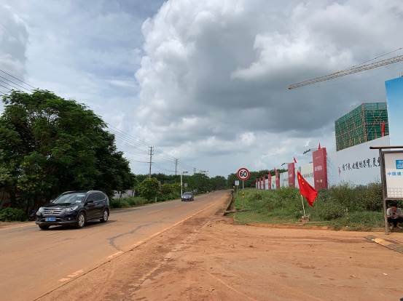
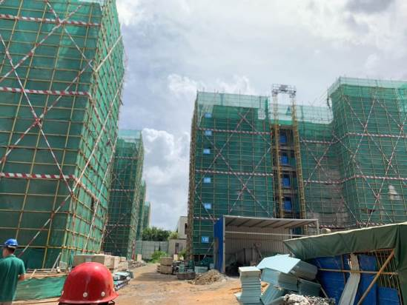

1、一期地上主体结构施工 2、项目主干道
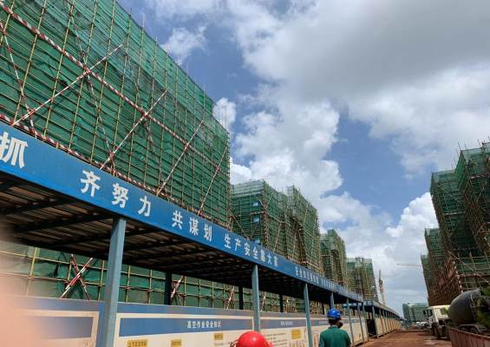
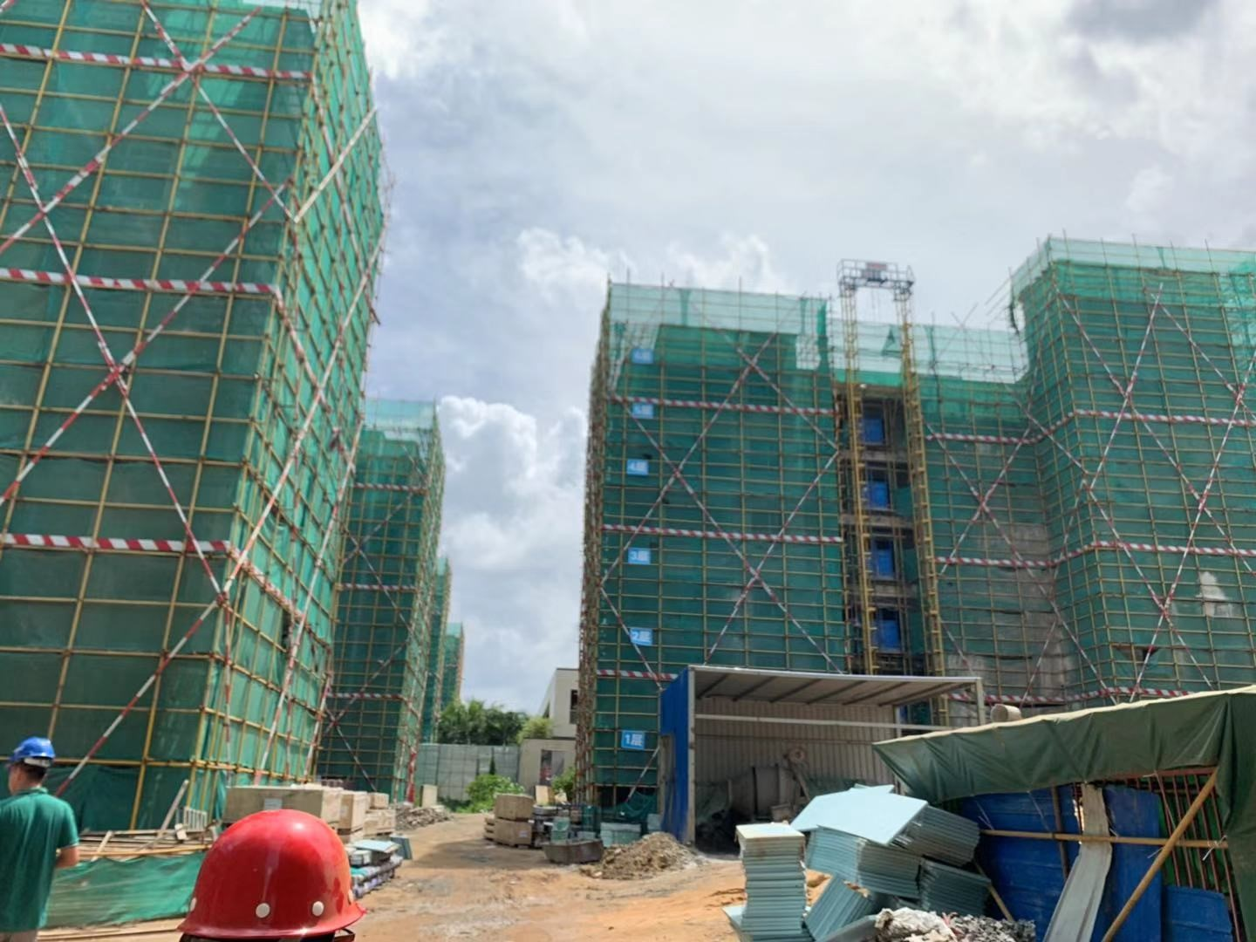

3、二期地上主体结构施工 4、二期施工现场
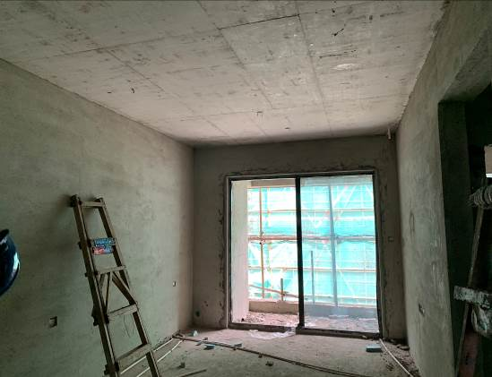
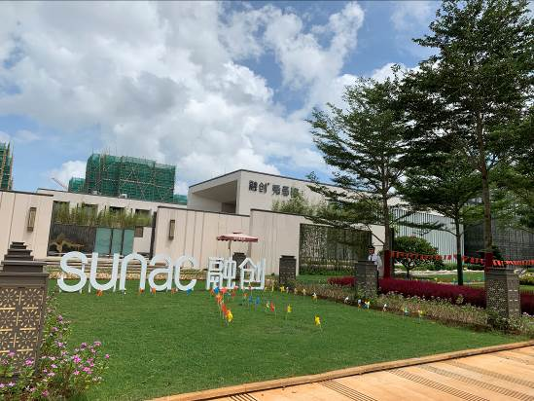

5、1期内外墙抹灰现场 6、无忌海门口整体效果图

标的项目现场照片（2019年9月30日）
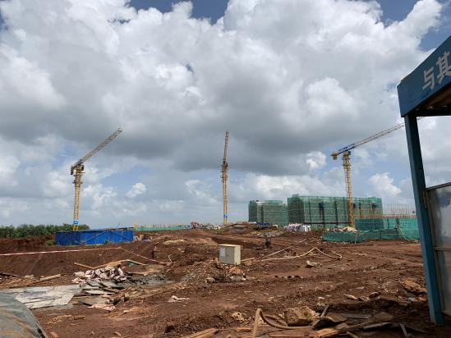
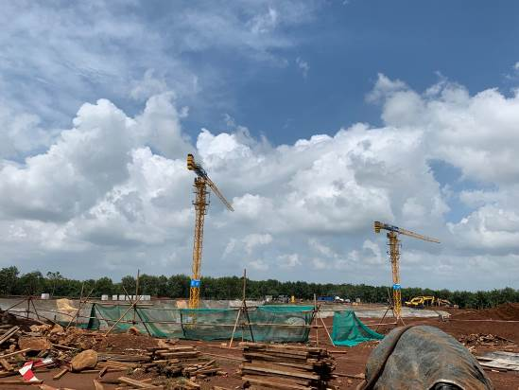

7、无忌海三期地面施工现场 8、无忌海三期施工现场

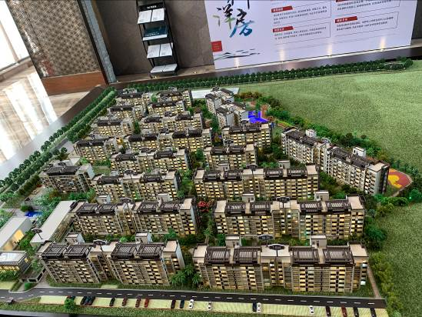
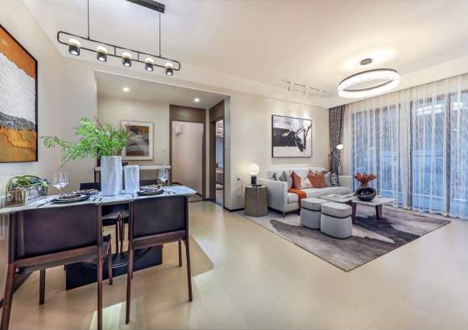

9、无忌海1-3三期整体布局图 10、精装修标准交付样房

4印鉴使用情况
对于印章的使用，项目公司人员按照监管协议规定，履行印章使用流程，填写印章使用登记表，康正监管人员了解用印事由，通过邮件等方式向中诚信托有关人员提交用印申请，待中诚信托有关人员批复后方给予盖章。使用情况详见下表：
2019年9月印章使用情况表
日期 | 事由 | 材料 | 印鉴名称及使用次数 | 申请人 | 审批人 | 部门
2019/9/18 | 办理无忌海人防施工报建 | 工程规划许可证、授权委托书、被委托人身份证附件 | 公章（5） | 谭芳 | 秘静/冯小娟 | 前期开发部
2019/9/19 | 办理无忌海项目三期前期物业选聘 | 备案审核表 | 公章（2） | 谭芳 | 秘静/冯小娟 | 前期开发部
2019/9/19 | 办理无忌海三期施工许可证申请 | 1、建设单位-单位工程质量终身责任承诺书 2、项目施工安全生产承诺书 3、法人代表人授权书 4、危险性较大的分部分项工程清单表-无忌海项目（三期） | 法人章（8份）公章（8） | 吴艳敏 | 秘静/冯小娟 | 工程部
2019/9/19 | 办理无忌海三期施工许可证申请 | 总包中标通知书（三期） | 法人章（1）公章（2） | 陈娇雪 | 秘静/冯小娟 | 成本管理部
2019/9/19 | 无忌海项目三期人防施工报建 | 申请表 | 公章（1）法人章（1） | 谭芳 | 秘静/冯小娟 | 前期开发部
2019/9/20 | 为办理无忌海浙江信托贷款 | 1、借款借据 | 法人章（4）公章（4） | 王超/陈诗 | 秘静/冯小娟 | 财务管理部
2019/9/23 | 项目未批先建，需做企业信用修复 | 1、参加信用修复培训企业信息表2、企业信用承诺书 | 法人章（1）公章（1） | 谭芳 | 秘静/冯小娟 | 前期开发部
2019/9/23 | 关于“无忌海项目一期、二期图纸会审记录”的用印申请 | 1、无忌海项目一期、二期图纸会审记录 | 公章（2*8） | 吴艳敏 | 秘静/冯小娟 | 工程部
2019/9/23 | 关于无忌海项目三期中标通知书、总施工合同等相关办证资料用印申请 | 1、中标通知书（无忌海项目三期）复印件2、太禾小镇·瑞园（一期至四期）建设项目总承包工程合同协议书完成签字盖章版复印件 | 公章（6） | 吴艳敏 | 秘静/冯小娟 | 工程部
2019/9/23 | 办理无忌海项目国安审批 | 1、申请表 | 公章（3*3） | 谭芳 | 秘静/冯小娟 | 前期开发部
2019/9/24 | 办理无忌海项目三期施工许可证 | 1、申请表2、监理合同、3、法人身份证4、三期未批先建罚款收据 | 法人章（7）公章（11） | 谭芳 | 秘静/冯小娟 | 前期开发部
2019/9/24 | 办理荣丰华瑞三期农民工保证金补充资料用印申请 | 1、股东会议决议书 2、保函协议书 3、反担保合同4、保函收妥确认书 | 法人章（6*2）公章（4*2） | 李晓燕 | 秘静/冯小娟 | 财务管理部
2019/9/24 | 办理无忌海预告抵押 | 1、基础资料（营业执照、权籍表、施工许可证、规划许可证、预售证、规划证、不动权证、法人证明、法人身份证、资质证、经办人身份证）2、登记申请表、首付款发票约定书、合同备案表、身份证 | 法人章（3*13）公章（5*13+20） | 李晓燕 | 王晔、卢荟、刘渊资料不齐尚未备案 | 财务管理部
2019/9/24 | 无忌海三期水土保持备案 | 1、无忌海三期水土保持方案 2、水土保持方案申报审批服务表 | 公章（1+1*2） | 谭芳 | 秘静/冯小娟 | 前期开发部
2019/9/24 | 授权中国银行款项审批权限备案 | 1、中国银行股份有限公司网上银行服务申请/变更表 | 财务专用章（1） | 李晓燕 | 秘静/冯小娟 | 财务管理部
2019/9/25 | 关于太禾小镇二期关联事宜用印申请 | 1、承诺函 2、营业执照 3、权籍调查表 4、数据处理表 5、情况说明 | 法人章（6）公章（6） | 叶志聪 | 秘静/冯小娟 | 前期开发部
2019/9/25 | 农业银行南海支行商业汇票承兑 | 1、商业承兑汇票办理申请表 | 法人章（1*3）财务专用章（1*3） | 李晓燕 | 秘静/冯小娟 | 财务管理部
2019/9/25 | 关于缴纳农民工保证金承诺、施工许可承诺书 | 1、承诺书 2、关于缴纳农民工保证金承诺 | 法人章（1）公章（2） | 谭芳 | 秘静/冯小娟 | 前期开发部
2019/9/25 | 退个人周连吉房款支票3307050.6元 | 海口市农信社支票 | 法人章（1）财务章（2） | 李晓燕 | 秘静/冯小娟 | 财务管理部
2019/9/25 | 提供给深圳茂华建设集团有限公司45,577.46元付款的收据 | 收据 | 财务专用章（1） | 李晓燕 | 秘静/冯小娟 | 财务管理部
2019/9/26 | 质量安全监督备案 | 1、登记表 | 法人章（1*5）公章（2*5） | 赵明潭 | 秘静/冯小娟 | 前期开发部
2019/9/26 | 关于1项目2019年10月1日-12月31日与链家合作进场通知 | 1、通知函1份 | 公章（1） | 兰银 | 秘静/冯小娟 | 营销管理部
2019/09/27 | 转账支票用印申请 | 支票10张 | 财务专用章（2*10）法人章（1*10） | 李晓燕 | 秘静/冯小娟 | 财务管理部
2019/09/27 | 关于无忌海办理浙金信托土地及在建工程抵押用印申请 | 1、一期预售证 、法人代表证明书、情况说明申请书、身份证扫描、授权书、预售许可证（3）、营业执照（2）、法人身份证复印件 | 公章（15）法人章（2） | 陈诗 | 秘静/冯小娟 | 股权融资组
2019/9/29 | 用于甲供材收货证明 | 电扶梯货物接收单4份 | 公章（4） | 吴艳敏 | 秘静/冯小娟 | 工程部

5合同签订情况
2019年9月期间，项目公司共计签订合同27份，详见合同签订情况表：
2019年9月合同签订情况表
序号 | 对方单位 | 合同文件名称 | 合同内容 | 合同金额（元） | 签约日期
1 | 麦世明 | 商品买卖合同 | 1、麦世明商品房买卖合同2、限购协议 3、房屋认购合同 | 809,387 | 9月20日
2 | 融源 | 推广合同协议 | 1、营销事项审批表 2、营销推广服务协议 | 182,205 | 9月23日
3 | 易翔 | 推广合同协议 | 1、营销事项审批表 2、营销推广服务协议 | 30,000 | 9月23日
4 | 房盟 | 推广合同协议 | 1、营销事项审批表 2、营销推广服务协议 | 10,000 | 9月23日
5 | 富合 | 推广合同协议 | 1、营销事项审批表 2、营销推广服务协议 | 4,626 | 9月23日
6 | 旅策 | 推广合同协议 | 1、营销事项审批表 2、营销推广服务协议 | 26,016 | 9月23日
7 | 文栋 | 包销合同 | 1、营销事项审批表 2、商品房包销协议 | / | 9月23日
8 | 中国建筑第二工程局 | 施工合同  中标通知书 | 1、中标通知书（无忌海项目三期）复印件2、太禾小镇·瑞园（一期至四期）建设项目总承包工程合同协议书完成签字盖章版复印件 | 256,465,857 | 9月23日
9 | 戴杨杨 | 商品买卖合同 | 1、商品房买卖合同2、限购协议 3、房屋认购合同 | 962,999 | 9月23日
10 | 郑楠 | 商品买卖合同 | 1、商品房买卖合同2、限购协议 3、房屋认购合同 | 921,810 | 9月23日
11 | 客户 | 商品买卖合同（12份） | 1、商品房买卖合同2、限购协议 3、房屋认购合同 | / | 9月23日
12 | 客户 | 关于《农行、邮储、中行借款合同》 | 1、个人购房担保借款合同（商贷） 2、海南省住房公积金管理局借款借据（公积金贷）3、公积金借款合同 | / | 9月23日
13 | 卢本兴 | 监理合同 | 1、申请表2、监理合同、3、法人身份证4、三期未批先建罚款收据 | / | 9月24日
14 | 张欲宽、钟春梅 | 农行借款合同 | 1、农行借款合同4份 | / | 9月26日
15 | 海南融源置业 | 推广合同协议 | 1、营销事项审批表 2、营销推广服务协议 | 73,218 | 9月27日
16 | 富合房产 | 推广合同协议 | 1、营销事项审批表 2、营销推广服务协议 | 80,000 | 9月27日
17 | 融源地产 | 推广合同协议 | 1、营销事项审批表 2、营销推广服务协议 | 17,569 | 9月27日
18 | 录德地产 | 推广合同协议 | 1、营销事项审批表 2、营销推广服务协议 | 30,000 | 9月27日
19 | 海南旅策房产 | 推广合同协议 | 1、营销事项审批表 2、营销推广服务协议 | 26,016 | 9月27日
20 | 海南链家 | 推广合同协议 | 1、营销事项审批表 2、营销推广服务协议 | 50,000 | 9月27日
21 | 卓亚家缘投资有限公司 | 推广合同协议 | 1、营销事项审批表 2、营销推广服务协议 | 20,000 | 9月27日
22 | 海南金牛印刷有限公司 | 8月物料印刷合同 | 1、合同审批单 2、营业执照3、物料印刷合同6份 | 95,134.7 | 9月27日
23 | 世纪经典会展服务（海南）分公司 | 8月物料制作包装合同 | 1、合同审批单 2、营业执照、3、物料制作安装合同6份 | 49,800 | 9月27日
24 |  | 租赁合同 | 北京大厦19FG办公区房屋租赁合同4份 | 38109元/月 | 9月29日
25 | 王淼 | 商品买卖合同 | 1、商品房买卖合同（8份） 2、限购协议 3、房屋认购合同 | 1,176,889 | 9月29日
26 | 谢斯奇 | 商品买卖合同 | 1、商品房买卖合同（8份） 2、限购协议 3、房屋认购合同 | 849,079 | 9月29日
27 | 林武 | 邮储个人购房借款合同 | 1、借款合同(4份） 2、海口不动产预告登记申请表 3、身份证复印件 | 570,000 | 9月29日

6项目销售情况
根据项目公司提供的《销售明细总表》，截至2019年9月30日，项目已取得可售套数共计1027套，可售面积共计77031.14㎡，其中已售套数共计458套，已售建筑面积共计33011.36㎡，累计售出合同总价425,984,248元，累计收款额312,749,885元.

截止2019年9月30日已售出情况

已售情况 | 套数（套） | 面积（㎡） | 合同价（万元） | 已收款额（万元）
认购 | 367 | 26383.12 | 340,065,205 | 240,924,918
草签 | 91 | 6628.24 | 85,919,043 | 71,824,967
总计 | 458 | 33011.36 | 425,984,248 | 312,749,885

7资金情况
7.1各账户余额
根据项目公司提供的银行对账单，截至2019年9月30日，项目公司各资金账户余额总计77,384,555.79 元，各账户余额见下表。
截止2019年9月30日各银行账户余额表
序号 | 开户行 | 账号 | 余额（元）
1 | 海口市农村信用合作联社营业部基本户 | 1008405300000193 | 1,748,286.19
2 | 中信银行海垦分行 | 8115801013700050776 | 49,819,592.99
3 | 中信银行海口分行 | 8115801013000044305 | 109,223.33
4 | 中国银行海口海关支行 | 265030817367 | 2,702,744.98
5 | 邮储银行海口海达路支行 | 946008010006698888 | 14,635,619.91
6 | 中国农业银行海口南海分理处 | 21289001040004079 | 1,936,663.34
7 | 海口市农村信用合作联社营业部保证金账户 | 无U盾 | 6,205,823.21
8 | 中国农业银行海口龙华分理处（公积金账户） | 无U盾 | 226,601.84
总计（不含中国农业银行海口龙华分理处） |  | —— | 77,384,555.79

附件

附件一 共管资料移交清单
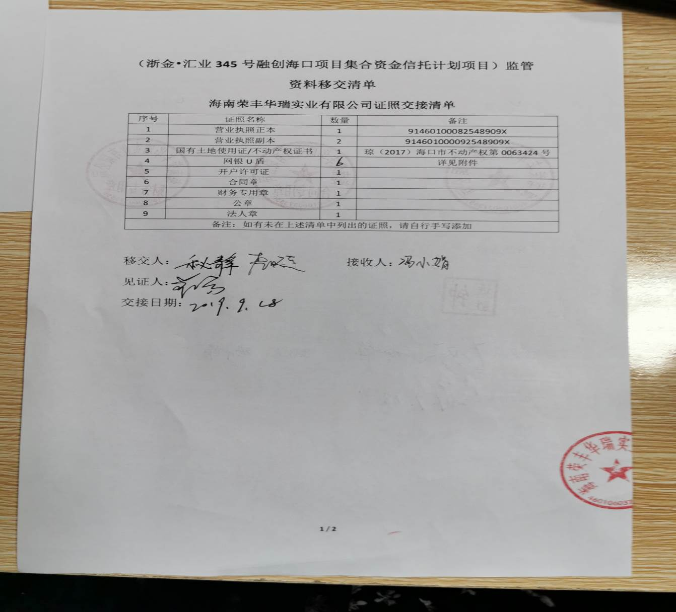

附件二 银行结算账户清单

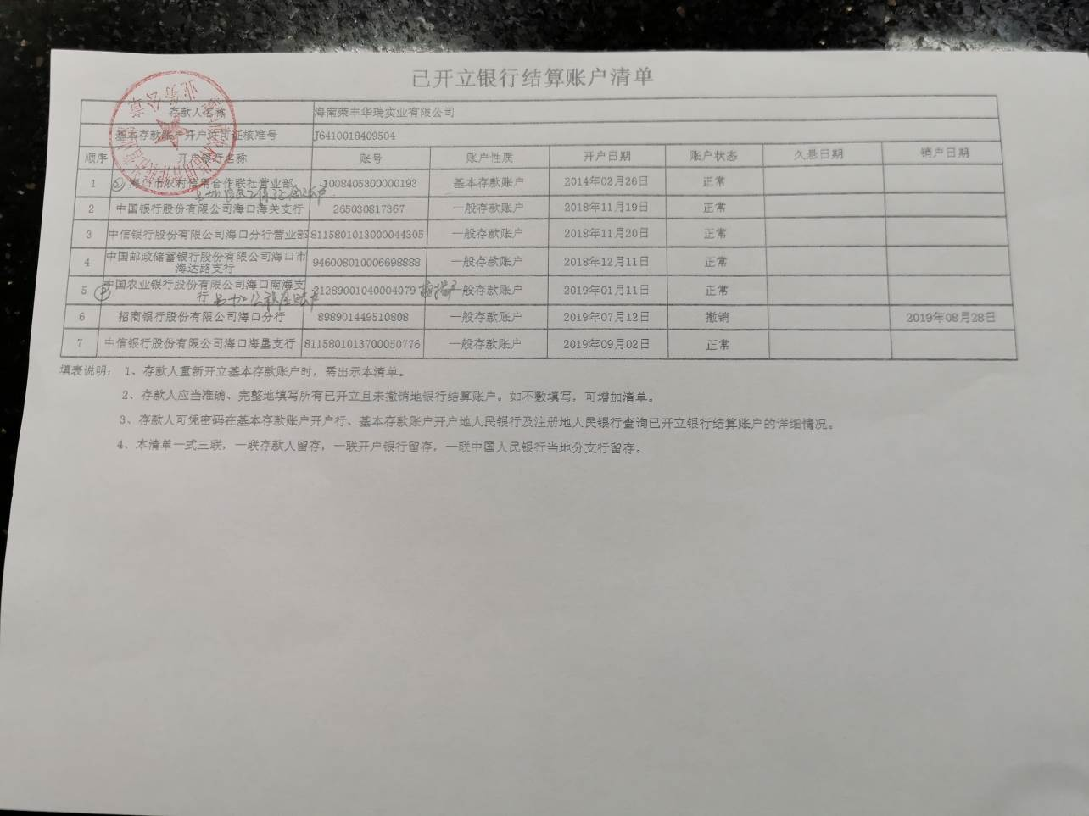

附件三 标的项目平面图
